Điều gì sẽ xảy ra nếu Trái Đất không có bầu khí quyển?

(Dân trí) - Bầu khí quyển đóng vai trò như một lớp giáp bảo vệ, duy trì sự sống cho chúng ta và toàn bộ các sinh vật trên thế giới. Nếu nó mất đi, hậu quả sẽ vô cùng khủng khiếp.

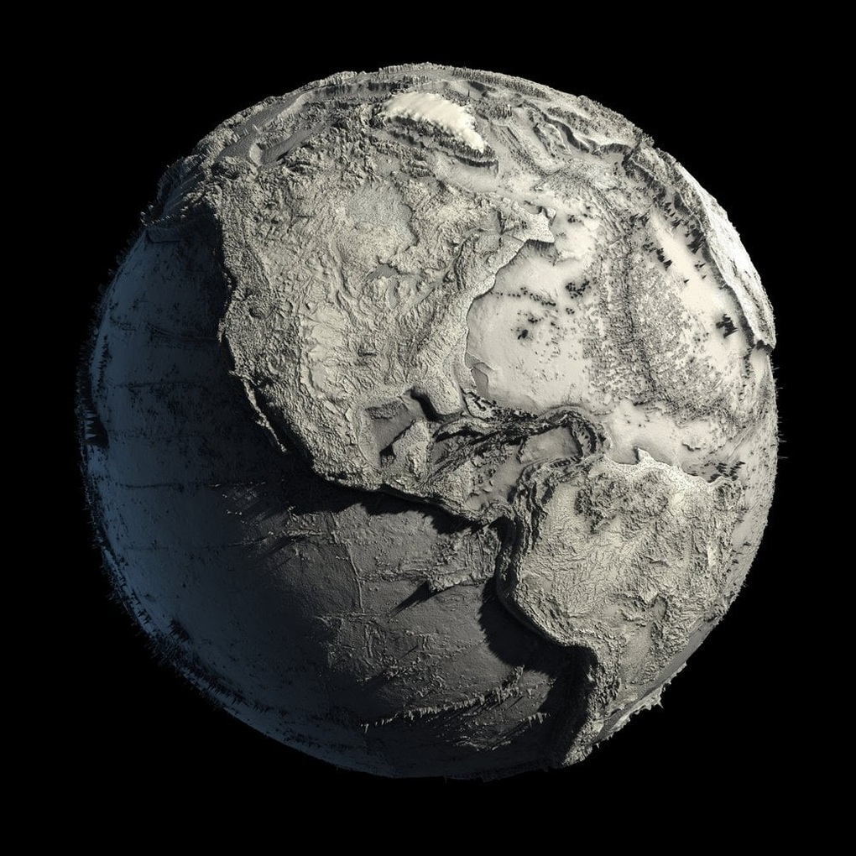

Hành tinh của chúng ta sẽ không tồn tại sự sống nếu bầu khí quyển biến mất (Ảnh: Science ABC).

Bầu khí quyển là gì?

Bầu khí quyển là một lớp khí bảo vệ bao bọc Trái Đất. Nó bao gồm một số loại khí như nitơ (78%), oxy (21%), argon (0,93%), carbon dioxide, hydro, helium và một số loại khí khác. Nó luôn được giữ ở vị trí phía trên chúng ta nhờ lực hấp dẫn.

Hầu hết sự sống mà chúng ta biết đều phụ thuộc vào bầu khí quyển, đây là nguồn cung cấp oxy dồi dào, huyết mạch cho hầu hết các dạng sống trên Trái Đất và đóng vai trò như một lớp cách nhiệt bảo vệ chúng ta khỏi các bức xạ mặt trời có hại và các tia vũ trụ.

Điều gì xảy ra nếu bầu khí quyển biến mất?

Con người hoàn toàn phụ thuộc vào lượng oxy có trong khí quyển, chúng ta sẽ không có cơ hội sống sót nếu nó không còn tồn tại.

Khi con người hô hấp, cơ hoành sử dụng sự chênh lệch áp suất giữa không khí trong phổi và không khí bên ngoài cơ thể, về cơ bản chúng ta không thể hít vào trong môi trường chân không. Điều này sẽ xảy ra khi Trái Đất không có bầu khí quyển.

Sau vài phút, toàn bộ nhân loại bị xóa sổ, ngoại trừ khi bạn được trang bị bộ đồ bảo vệ phi hành gia có nguồn cung cấp oxy riêng.

Sự cạn kiệt của bầu khí quyển Trái Đất sẽ không chỉ gây tử vong cho con người, mà hầu hết các loài thực vật và động vật trên hành tinh.

Các sinh vật biết bay cũng sẽ không tránh khỏi những mối nguy hiểm và thậm chí cả máy bay cũng sẽ rơi xuống bề mặt hành tinh.

Chim cần áp suất không khí để bay bằng cách tạo ra sự chênh lệch áp suất, giống như chúng ta bơi dưới nước. Vì vậy, không có bầu khí quyển có nghĩa là không sinh vật nào có thể bay được.

Các sinh vật biển có thể trì hoãn cái chết lâu hơn do chúng dựa vào lượng oxy hòa tan để hô hấp. Lượng khí này sẽ không biến mất ngay lập tức, nếu bầu khí quyển biến mất đột ngột.

Tuy nhiên, khi các sinh vật tiếp tục sử dụng hết oxy hòa tan chúng cũng sẽ bị diệt vong.

Một số vi sinh vật cực nhỏ như vi khuẩn, có thể sống sót do chúng phụ thuộc tương đối thấp vào oxy để sinh tồn.

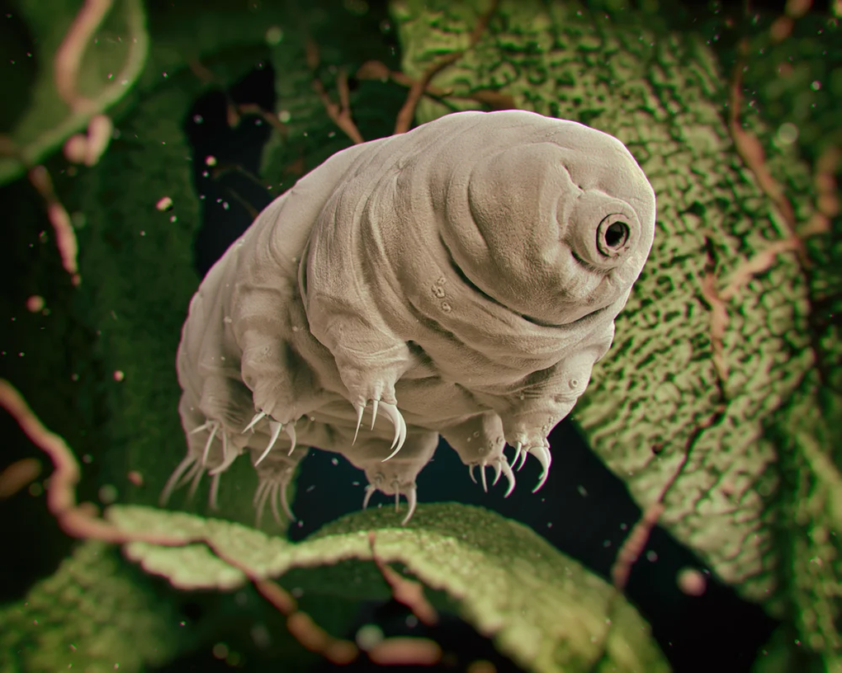

Tardigrades, loài sinh vật được cho là có thể tồn tại nếu Trái Đất không có bầu khí quyển (Ảnh: Science ABC).

Điển hình như Tardigrades, loài sinh vật đã chứng minh được khả năng tồn tại trong chân không ngoài vũ trụ. Tuy nhiên, ngoài những vi khuẩn nhỏ xíu này, sự sống sót của hầu hết các sinh vật khác là không thể.

Không có đại dương

Một yếu tố quan trọng khác cho sự tồn tại sự sống sau oxy là nước, nó cũng biến mất trong trường hợp bầu khí quyển không tồn tại.

Nước trong các đại dương hay ở bất cứ đâu trên thế giới sẽ bắt đầu chuyển hóa từ thể lỏng sang thể khí hơi.

Sao Hỏa, được cho là có nước và bầu khí quyển cách đây vài tỷ năm. Tuy nhiên, vì mất đi phần lớn bầu khí quyển nên giờ đây nó trở thành một vùng đất cằn cỗi với lượng nước không đáng kể ở dạng lỏng.

Bầu khí quyển còn ngăn chặn hàng tấn tia có hại từ Mặt Trời và bảo vệ sự sống trên hành tinh của chúng ta khỏi hậu quả của bức xạ. Không có nó, đồng nghĩa hành tinh chúng ta không có áp suất khí quyển, khiến nhiệt độ sôi của nước sẽ giảm đáng kể.

Không mây và mưa

Bầu trời xanh tuyệt đẹp mà bạn nhìn thấy ban ngày cũng sẽ không còn, nó sẽ chuyển sang màu đen.

Sở dĩ bầu trời có màu xanh do ánh sáng phát ra từ Mặt Trời bị phân tán khi đi vào bầu khí quyển.

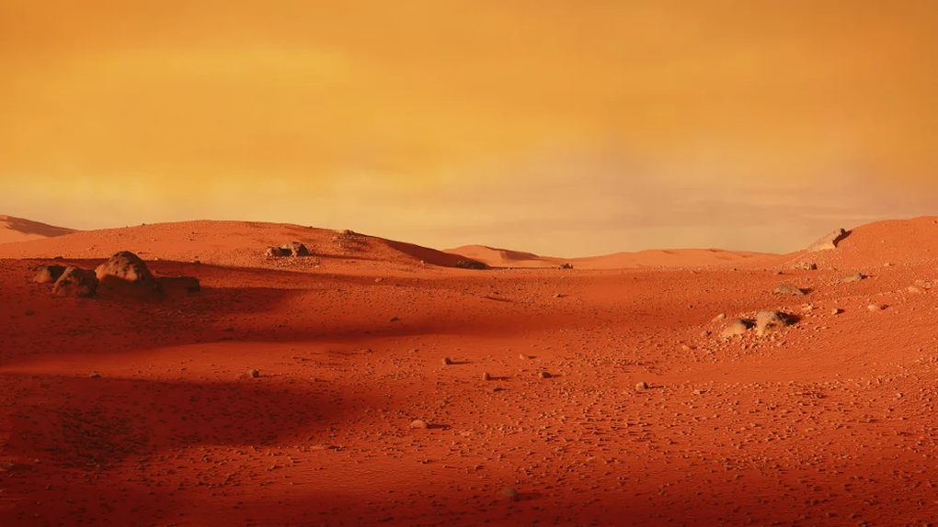

Trái Đất sẽ không có mây và mưa nếu không có bầu khí quyển (Ảnh: Science ABC).

Màu xanh mà chúng ta nhìn thấy trên bầu trời là do sự tán xạ ánh sáng này. Ngoài ra, không có mây đồng nghĩa với việc hành tinh của chúng ta sẽ không có mưa.

Không có âm thanh

Khi không có bầu khí quyển, máy bay và chim sẽ rơi, nước bốc hơi và sự diệt vong của các loài động - thực vật. Tuy nhiên, tất cả những sự kiện sẽ xảy ra mà không có bất kỳ tiếng động nào, do âm thanh cần một môi trường để truyền đi và nó không thể truyền đi trong chân không.

Ngoài ra, sự chênh lệch giữa nhiệt độ ngày và đêm ở Trái Đất khi không có bầu khí quyển sẽ rất lớn, lên tới vài trăm độ.

Tiểu hành tinh tấn công

Mỗi năm, Trái Đất đều phải chịu sự tấn công của tiểu hành tinh, nhưng nhờ có bầu khí quyển bảo vệ của chúng ta, hầu hết chúng đều bốc cháy trước khi gây hậu quả dưới mặt đất.

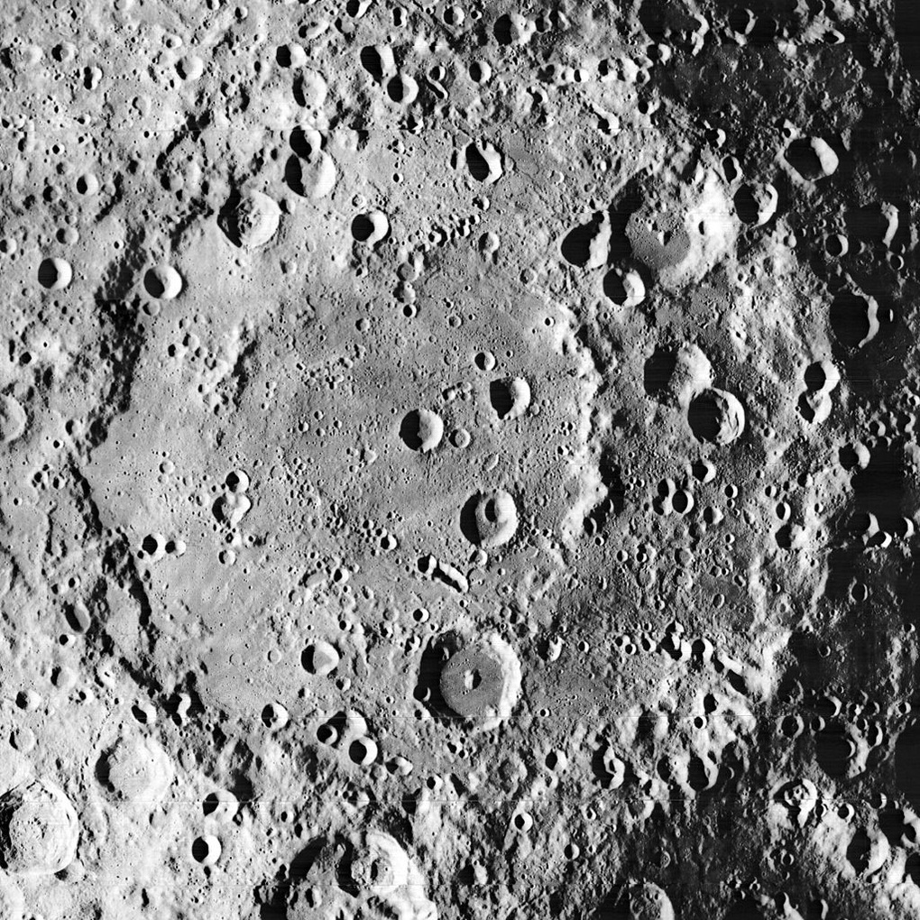

Các miệng hố được quan sát trên Mặt Trăng là kết quả từ các vụ tấn công từ tiểu hành tinh (Ảnh: Science ABC).

Tuy nhiên, trong trường hợp không có bầu khí quyển, tất cả những tảng đá bay nhanh đó sẽ vỡ ra và đâm thẳng vào Trái Đất mà không có lớp bảo vệ nào ngăn chặn chúng.

Số lượng lớn các miệng hố có thể nhìn thấy trên bề mặt Mặt Trăng là bằng chứng cho thấy, nó đã bị ảnh hưởng bởi sao chổi và tiểu hành tinh.